Tisková zpráva

Majetek si pojištěním chrání většina z nás, nejvíce v Praze

**Praha, 20. 11. 2024 - K neživotnímu nepovinnému pojištění přistupuje většina Čechů zodpovědně a v oblasti havarijního pojištění, cestovního pojištění a pojištění domácnosti a nemovitosti si smlouvy sjednává. U prvních dvou jmenovaných převládá online řešení, u domácnosti a nemovitosti preferujeme osobní setkání. Ve všech třech oblastech podíl pojištěných roste s úrovní vzdělání, přičemž nejvyšší procento osob, které si sjednávají pojištění, je ve věku 27 až 45 let a žije v Praze. Vyplývá to z průzkumu Skupiny Klik.cz, který přes InstantResearch oslovil 1540 Čechů.**

# Havarijní pojištění

K povinnému ručení má havarijní pojištění sjednané 52 % řidičů, z toho si ho 51 % zařizuje online způsobem a 46 % v online prostředí využije k uzavření smlouvy srovnávač.

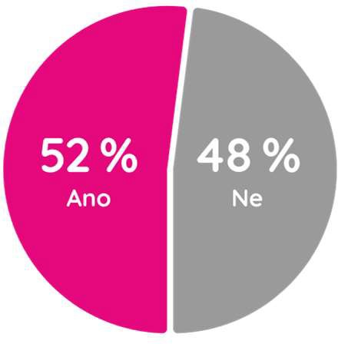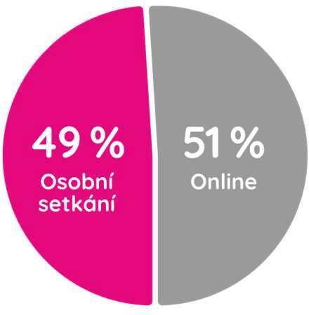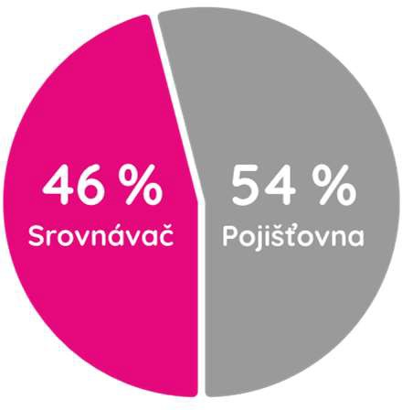

* Nejvíce havarijní pojištění využívají lidé ve věku od 27 do 44 let (46 %).
* S vyšším vzděláním roste poměr respondentů, kteří k povinnému ručení mají zařízené i havarijní pojištění. Zatímco v kategorii lidí se základním vzděláním má havarijní pojištění 22 % dotázaných, u vysokoškolsky vzdělaných lidí se jedná o 55 % dotázaných.
* Havarijní pojištění si nejvíce sjednávají řidiči v Praze a Plzeňském kraji. Naopak nejméně v Královehradeckém a Olomouckém kraji.

*„Z našich dat vyplývá, že řidiči vnímají větší potřebu si vůz pojistit s jeho vyšší cenou. K vozu pod 200 tisíc Kč si havarijní pojištění zařizuje jen 25 % řidičů, zatímco u vozů nad 400 tisíc Kč je to už 62 %,“* dodává Karel Šultes, ředitel oddělení dat Skupiny Klik.cz.

# Cestovní pojištění na dovolené bez cestovní kanceláře

Celkem 87 % dotázaných tvrdí, že cestovní pojištění řeší vždy pro jakoukoli cestu do zahraničí bez cestovní kanceláře. Z toho 60 % cestovatelů si zařídí cestovní pojištění online a 36 % lidí v online prostředí využije srovnávač.

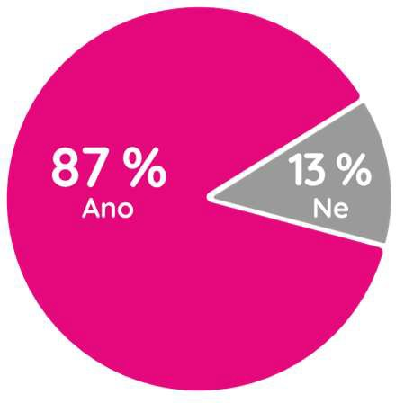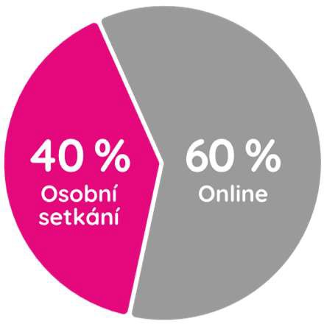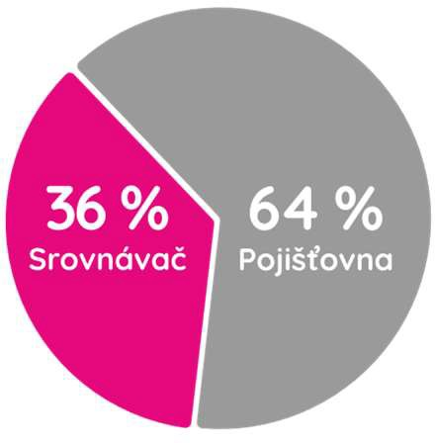

* + S přibývajícím věkem se lidé se pojišťují častěji. V kategorii nad 36 let jich kladně odpovědělo 68 %.
  + I u cestovního pojištění platí, že s vyšším vzděláním roste počet pojištěných. Vždy se pojistí 80 % vysokoškolsky vzdělaných lidí, respondentů se základním vzděláním jen 47 %.
  + Nejčastěji se pojišťují lidé v Praze, na opačném pólu je Moravskoslezský a Karlovarský kraj.

*„Podle cestovního pojištění sjednaného přes naše srovnávače můžeme říct, že Češi mají stále nejvíce v oblibě evropské země, za poslední rok nejčastěji navštívili Rakousko. Průměrná cena cestovního pojištění je 89 Kč na den,“* uvádí Šultes.

# Pojištění domácnosti a nemovitosti

Tato pojištění majetku má sjednáno 75 % dotázaných. *„Nicméně z našich dat vidíme, že 53 % smluv je starší tři a více let, tedy s velkou pravděpodobností podpojištěné. To znamená, že smlouva nemusí odpovídat aktuální hodnotě majetku, a v případě škodní události tak klient nemusí dosáhnout na krytí, které by mu kompenzovalo škodu. Revizi těchto smluv doporučujeme každý druhý až třetí rok a určitě po každé rekonstrukci nebo modernizaci domu či bytu,*“ varuje Karel Šultes, ředitel oddělení dat Skupiny Klik.cz.

Při pojišťování domácnosti a nemovitosti dominuje sjednávání smluv při osobním jednání, a to z 67 %. Online způsobem to řeší pouhých 33 % Čechů a 45 % v online prostředí využije srovnávač.

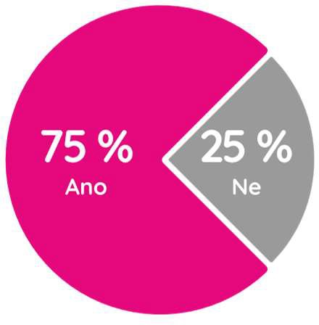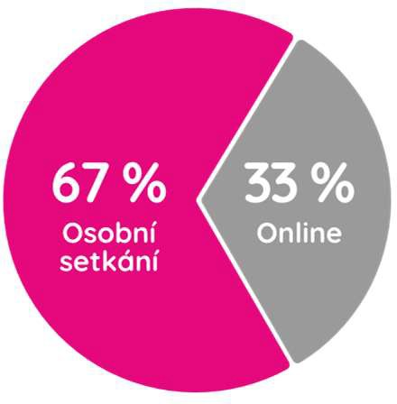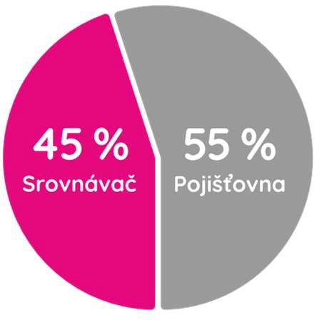

* Ve věku 27 až 35 let si domácnost a nemovitost pojišťuje 73 % lidí, od 36 let pak toto číslo stoupá na 79 %.
* Pojištění si sjednávají více lidé s maturitou (55 %) a vysokoškolským vzděláním (59 %).
* **Nejvyšší** procento lidí s pojištěnou domácností a nemovitostí je v **Libereckém kraji a Praze.**
* **Nejnižší** procento lidí s tímto pojištěním je v **Karlovarském kraji.**

Kontakt pro média: **Vladimíra Kolaříková** PR manager

tel.: +420 602 408 539

e-mail: [vladimira.kolarikova@klik.cz](mailto:vladimira.kolarikova@klik.cz)